BỘ GIÁO DỤC VÀ ĐÀO TẠO
TRƯỜNG ĐẠI HỌC SƯ PHẠM KỸ THUẬT HƯNG YÊN



ĐỒ ÁN 2

KIỂM THỬ WEBSITE MOJI

NGÀNH: KỸ THUẬT PHẦN MỀM
CHUYÊN NGÀNH: KIỂM THỬ VÀ
ĐẢM BẢO CHẤT LƯỢNG PHẦN MỀM

SINH VIÊN: TRẦN THỊ THU HÀ
MÃ LỚP: 12522T.1
HƯỚNG DẪN: ĐÀO ANH HIỂN

HƯNG YÊN - 2024
NHẬN XÉT

Nhận xét của giảng viên hướng dẫn:
.......................................................................................................................................
.......................................................................................................................................
.......................................................................................................................................
.......................................................................................................................................
.......................................................................................................................................
.......................................................................................................................................
.......................................................................................................................................
.......................................................................................................................................
.......................................................................................................................................
.......................................................................................................................................
.......................................................................................................................................
.......................................................................................................................................
.......................................................................................................................................
.......................................................................................................................................
.......................................................................................................................................
.......................................................................................................................................
.......................................................................................................................................
.......................................................................................................................................
.......................................................................................................................................
.......................................................................................................................................
.......................................................................................................................................
GIẢNG VIÊN HƯỚNG DẪN
(Ký và ghi rõ họ tên)

LỜI CAM ĐOAN

Em xin cam đoan đồ án “Kiểm thử website Moji ” là kết quả thực hiện của bản thân em dưới sự hướng dẫn của thầy Đào Anh Hiển.
Những phần sử dụng tài liệu tham khảo trong đồ án đã được nêu rõ trong phần tài liệu tham khảo. Các kết quả trình bày trong đồ án và chương trình xây dựng được hoàn toàn là kết quả do bản thân em thực hiện.
Nếu vi phạm lời cam đoan này, em xin chịu hoàn toàn trách nhiệm trước Khoa và Nhà trường.
Hưng Yên, ngày … tháng … năm…..
Sinh viên

…………………………………..

LỜI CẢM ƠN

Để có thể hoàn thành đồ án này, đầu tiên em xin phép gửi lời cảm ơn tới bộ môn Công nghệ phần mềm, Khoa Công nghệ thông tin - Trường Đại học Sư phạm Kỹ thuật Hưng Yên đã tạo điều kiện thuận lợi cho em thực hiện đồ án môn học này.
Đặc biệt em xin chân thành cảm ơn thầy Đào Anh Hiển đã rất tận tình hướng dẫn, chỉ bảo em trong suốt thời gian thực hiện đồ án vừa qua.
Em cũng xin chân thành cảm ơn tất cả các Thầy, các Cô trong Trường đã tận tình giảng dạy, trang bị cho em những kiến thức cần thiết, quý báu để giúp em thực hiện được đồ án này.
Mặc dù em đã có cố gắng, nhưng với kiến thức còn hạn chế, trong quá trình thực hiện đề tài không tránh khỏi những thiếu sót. Em hi vọng sẽ nhận được những ý kiến nhận xét, góp ý của các Thầy giáo, Cô giáo về những kết quả triển khai trong đồ án.
Em xin trân trọng cảm ơn!
MỤC LỤC
NHẬN XÉT 2
Nhận xét của giảng viên hướng dẫn: 2
CHƯƠNG 1: TỔNG QUAN VỀ ĐỀ TÀI 12
1.1 Lý do chọn đề tài 12
1.2 Mục tiêu của đề tài 12
1.2.1 Mục tiêu tổng quát 12
1.2.2 Mục tiêu cụ thể 13
1.3 Giới hạn và phạm vi của đề tài 13
1.3.1 Đối tượng nghiên cứu 13
1.3.2 Phạm vi nghiên cứu 13
1.4 Nội dung thực hiện 14
1.5 Phương pháp tiếp cận 14
CHƯƠNG 2: CƠ SỞ LÝ THUYẾT 15
2.1. Tổng quan về kiểm thử ứng dụng web 15
2.2. Các khía cạnh kiểm thử chính: 15
2.2.1. Kiểm thử chức năng (Functional Testing) 15
2.2.2. Kiểm thử giao diện người dùng (UI Testing) 15
2.2.3. Kiểm thử hiệu suất (Performance Testing) 16
2.3. Giới thiệu các công cụ kiểm thử: 16
2.3.1. Katalon cho kiểm thử chức năng và giao diện 16
2.3.2. JMeter cho kiểm thử hiệu suất 16
CHƯƠNG 3: PHÂN TÍCH YÊU CẦU VÀ LẬP KẾ HOẠCH KIỂM THỬ 18
3.1. Phân tích yêu cầu kiểm thử 18
3.1.1 Yêu cầu chức năng 18
3.1.2 Yêu cầu phi chức năng 26
3.2. Kế hoạch kiểm thử 27
3.2.1. Lịch trình công việc 27
3.2.2. Những yêu cầu về tài nguyên 27
3.2.3. Chiến lược kiểm thử 29
3.2.4. Điều kiện chấp nhận 31
3.2.5. Defect Tracking 31
CHƯƠNG 4: TRIỂN KHAI KIỂM THỬ ỨNG DỤNG WEB 32
4.1. Thiết kế kịch bản kiểm thử 32
4.1.1. Thiết kế kịch bản Kiểm thử chức năng 32
4.1.2. Thiết kế kịch bản Kiểm thử giao diện 34
STT 34
Kịch bản 34
1 34
Kiểm tra định dạng các thành phần chính của trang chủ. 34
2 34
Kiểm tra kích thước, vị trí của logo thương hiệu. 34
3 34
Kiểm tra tính năng hiển thị và ẩn mật khẩu. 34
4 34
Kiểm tra giao diện khi thực hiện thay đổi kích thước trình duyệt. 34
5 34
Kiểm tra giao diện trên các thiết bị khác nhau như laptop, điện thoại, … 34
6 34
Kiểm tra màu sắc, vị trí của các trường thông tin nhập và các button. 34
7 34
Kiểm tra giao diện hiển thị trên các trình duyệt khác nhau như: Chrome, Microsoft Edge. 34
8 34
Kiểm tra màu sắc, vị trí, kích cỡ của các thông báo lỗi khi nhập sai dữ liệu. 34
9 34
Kiểm tra hiển thị các sản phẩm theo danh mục sản phẩm. 34
10 34
Kiểm tra kích thước, vị trí của các hình ảnh quảng cáo ở đầu trang. 34
11 34
Kiểm tra giao diện ở đầu trang về vị trí thành phần màu sắc. 34
12 34
Kiểm tra giao diện ở cuối trang về vị trí thành phần màu sắc. 34
13 34
Kiểm tra giao diện khi trang đang thực hiện thanh toán 34
14 34
Kiểm tra hiển thị thông tin của cửa hàng ở cuối trang: về vị trí và tương tác với các thông tin liên kết 34
15 34
Kiểm tra giao diện khi tìm thấy sản phẩm và không tìm thấy sản phẩm 34
4.1.3. Thiết kế kịch bản Kiểm thử hiệu xuất 34
STT 35
Kịch bản 35
1 35
Đo lường thời gian tải của các trang: trang chủ, danh mục sản phẩm, giỏ hàng, đăng nhập, … 35
2 35
Kiểm tra thời gian thêm sản phẩm vào giỏ hàng 35
3 35
Kiểm tra thời gian thêm sản phẩm vào yêu thích 35
4 35
Kiểm tra hiệu suất khi có nhiều người cùng truy cập đồng thời 35
5 35
Kiểm tra tốc độ phản hồi của hệ thống khi tìm kiếm sản phẩm 35
6 35
Kiểm tra thời gian phản hồi khi xem ảnh của các sản phẩm 35
7 35
Kiểm tra thời gian tải thông tin sản phẩm với một số danh mục 35
4.2. Xây dựng và thực thi các trường hợp kiểm thử 35
4.2.1. Xây dựng và thực thi các trường hợp Kiểm thử chức năng 35
4.2.3. Xây dựng và thực thi các trường hợp Kiểm thử hiệu xuất 43
4.3. Báo cáo và phân tích kết quả kiểm thử 46
4.3.1. Báo cáo kiểm thử chức năng 46
4.3.2. Báo cáo kiểm thử giao diện 46
CHƯƠNG 5: KẾT LUẬN VÀ HƯỚNG PHÁT TRIỂN 48
5.1. Kết quả đạt được của đề tài 48
5.2. Hạn chế của đề tài 48
5.3. Hướng phát triển của đề tài 48
TÀI LIỆU THAM KHẢO 49

DANH MỤC CÁC THUẬT NGỮ
STT | Từ viết tắt | Cụm từ tiếng anh | Diễn giải
1 | SRS | Software Requirement Specification | Đặc tả yêu cầu phần mềm

DANH MỤC CÁC BẢNG
Table 1: Yêu cầu chức năng 20
Table 2: Yêu cầu phi chức năng 28
Table 3: Lịch trình công việc 28
2016 29
2016 29
9.7.2 29
5.6.3 29
Table 4: Công cụ kiểm thử 29
Table 5: Kiểm thử chức năng 31
Table 6: Kiểm thử giao diện 31
Table 7: Kiểm thử hiệu năng 32

DANH MỤC CÁC HÌNH VẼ, ĐỒ THỊ
Image 1: Đăng ký 20
Image 2: Đăng nhập 21
Image 3: Tìm kiếm 22
Image 4: Giỏ hàng 23
Image 5: Thanh toán 25
Image 6: Xây dựng trường hợp chức năng đăng nhập 36
Image 7: Thực thi trường hợp chức năng đăng nhập 37
Image 8: Xây dựng trường hợp chức năng đăng ký 37
Image 9: Thực thi trường hợp chức năng đăng ký 38
Image 10: Xây dựng trường hợp chức năng tìm kiếm 38
Image 11: Thực thi trường hợp chức năng tìm kiếm sản phẩm 39
Image 12: Xây dựng trường hợp chức năng giỏ hàng 39
Image 13: Thực thi trường hợp chức năng giỏ hàng 40
Image 14: Xây dựng trường hợp chức năng đtặ hàng 40
Image 15: Thực thi trường hợp chức năng đặt hàng 41
Image 16: Xây dựng trường hợp giao diện đăng nhập 41
Image 17: Xây dựng trường hợp giao diện đăng ký 42
Image 18: Xây dựng trường hợp giao diện tìm kiếm 42
Image 19: Xây dựng trường hợp kiểm thử chức năng giỏ hàng 42
Image 20: Thực thi trường hợp giao diện giỏ hàng 43
Image 21: Xây dựng trường hợp giao diện đặt hàng, thanh toán 43
Image 22: Thực thi trường hợp giao diện đặt hàng, thanh toán 44
Image 23: Xây dựng trường hợp hiệu năng đăng nhập 44
Image 24: Thực thi trường hợp hiệu năng đăng nhập 45
Image 25: Xây dựng trường hợp hiệu năng đăng ký 45
Image 26: Thực thi trường hợp hiệu năng đăng ký 45
Image 27: Xây dựng trường hợp hiệu năng tìm kiếm 45
Image 28: Thực thi trường hợp hiệu năng tìm kiếm 46
Image 29: Xây dựng trường hợp hiệu năng giỏ hàng 46
Image 30: Thực thi trường hợp hiệu năng giỏ hàng 46
Image 31: Xây dựng trường hợp hiệu năng đặt hàng, thanh toán 47
Image 32: Thực thi trường hợp hiệu năng đặt hàng, thanh toán 47
Image 33: Báo cáo kiểm thử chức năng 47
Image 34:Báo cáo kiểm thử giao diện 48

CHƯƠNG 1: TỔNG QUAN VỀ ĐỀ TÀI
1.1 Lý do chọn đề tài
Hiện nay, việc mua sắm trực tuyến đã trở thành một xu hướng phổ biến không chỉ tại Việt Nam mà trên toàn thế giới. Trong đó, các trang web quà tặng và phụ kiện đóng vai trò quan trọng trong việc đáp ứng nhu cầu mua sắm nhanh chóng, tiện lợi cho mọi người.
- Tầm quan trọng, vai trò của đề tài: Website bán hàng là cầu nối giữa người tiêu dùng và nhà cung cấp, giúp tiết kiệm thời gian và công sức trong việc mua sắm. Việc đảm bảo chất lượng website thông qua quy trình kiểm thử kỹ lưỡng là rất cần thiết để mang lại trải nghiệm tốt nhất cho người dùng và duy trì độ tin cậy của thương hiệu.
- Tính cấp thiết của đề tài: Sự cạnh tranh trong lĩnh vực thương mại điện tử hiện nay đòi hỏi các website phải hoạt động ổn định, bảo mật, và thân thiện với người dùng. Website https://moji.vn/ là một ví dụ điển hình cần được kiểm thử kỹ lưỡng để phát hiện lỗi, tối ưu hóa tính năng, và đảm bảo trải nghiệm người dùng mượt mà, từ đó nâng cao hiệu quả kinh doanh.
- Những bất cập, hạn chế của hệ thống cũ: Nhiều trang web bán hàng hiện nay gặp phải các vấn đề như tốc độ tải chậm, lỗi trong quá trình đặt hàng, giao diện không thân thiện với người dùng, hoặc các lỗ hổng bảo mật. Đề tài kiểm thử website giúp phát hiện và khắc phục những hạn chế này, cải thiện chất lượng dịch vụ và giảm thiểu rủi ro cho doanh nghiệp.
1.2 Mục tiêu của đề tài

1.2.1 Mục tiêu tổng quát
thương mại điện tử, hỗ trợ khách hàng tiếp cận các sản phẩm một cách thuận tiện và an toàn.

1.2.2 Mục tiêu cụ thể
- Thực hiện kiểm thử chức năng của hệ thống để xác định các lỗi hoặc bất kỳ điểm nào có thể gây ảnh hưởng đến hoạt động mua sắm của người dùng.
- Kiểm thử hiệu suất để đánh giá tốc độ tải trang và phản hồi trong các tình huống truy cập cao điểm, từ đó đề xuất giải pháp tối ưu hóa.
- Kiểm thử giao diện người dùng (UI/UX) nhằm đảm bảo tính thân thiện, dễ sử dụng, và bố cục hợp lý giúp khách hàng dễ dàng tìm kiếm và mua sắm sản phẩm.
- Đánh giá tính bảo mật của website để phát hiện và khắc phục các lỗ hổng tiềm ẩn, đảm bảo an toàn thông tin cho người dùng.
- Thực hiện kiểm thử khả năng tương thích trên các trình duyệt và thiết bị khác nhau để đảm bảo sự nhất quán trong trải nghiệm người dùng.
- Đưa ra báo cáo tổng kết và đề xuất các biện pháp cải tiến nhằm nâng cao hiệu quả hoạt động của website.
1.3 Giới hạn và phạm vi của đề tài

1.3.1 Đối tượng nghiên cứu
- Đối tượng kiểm thử nghiên cứu: Website Moji phụ kiện và quà tặng
- Khách thể nghiên cứu: Khách hàng thực hiện mua sắm trên website.

1.3.2 Phạm vi nghiên cứu
- Phạm vi không gian: Đề tài được thực hiện tại Việt Nam, với tập trung vào hệ thống website của Moji và các tương tác của người dùng tại thị trường trong nước.
- Phạm vi thời gian: Dữ liệu thứ cấp được thu thập trong khoảng thời gian từ năm [năm trước] đến hiện tại, trong khi dữ liệu sơ cấp sẽ được thu thập qua các bài kiểm thử thực hiện trong vòng [số tháng] kể từ khi bắt đầu đề tài.
- Ý nghĩa khoa học và thực tiễn của đề tài:
+ Ý nghĩa khoa học: Đề tài này cung cấp một phương pháp tiếp cận toàn diện và hệ thống để kiểm thử website thương mại điện tử, từ đó góp phần vào việc xây dựng kiến thức về quy trình đảm bảo chất lượng cho các dự án công nghệ.
+ Ý nghĩa thực tiễn: Kết quả kiểm thử có thể giúp cải thiện trải nghiệm người dùng, tối ưu hóa hiệu suất và tính bảo mật của website Moji, góp phần tăng độ tin cậy và sự hài lòng của khách hàng, từ đó hỗ trợ doanh nghiệp trong việc duy trì và phát triển thị phần.
1.4 Nội dung thực hiện
- Đề tài sẽ bao gồm các nội dung công việc chính sau đây:
+ Khảo sát và phân tích hệ thống hiện tại của website, gồm giao diện người dùng, cấu trúc và chức năng chính.
+ Thực hiện kiểm thử chức năng và kiểm thử hiệu suất cho website, ghi nhận các lỗi phát sinh và đánh giá tác động.
+ Đề xuất các giải pháp tối ưu và cải tiến dựa trên kết quả kiểm thử để nâng cao hiệu quả và tính ổn định của hệ thống.
1.5 Phương pháp tiếp cận
Đề tài sử dụng phương pháp tiếp cận trực tiếp và thực nghiệm để đảm bảo tính khách quan và chính xác trong quá trình kiểm thử:
- Tìm hiểu và đánh giá tình trạng hiện tại của website Moji thông qua việc phân tích phản hồi từ người dùng và các lỗi được báo cáo trước đây.
Dựa trên kết quả kiểm thử và phân tích, đề xuất nhiều phương án cải tiến để chủ đầu tư lựa chọn phương án tối ưu.
Thực hiện kiểm thử thực nghiệm các cải tiến đã đề xuất để đánh giá tính hiệu quả trước khi triển khai chính thức.

CHƯƠNG 2: CƠ SỞ LÝ THUYẾT
2.1. Tổng quan về kiểm thử ứng dụng web
Kiểm thử ứng dụng web là quá trình kiểm tra và xác nhận rằng một ứng dụng web hoạt động đúng theo yêu cầu và không có lỗi nghiêm trọng trước khi được phát hành. Kiểm thử ứng dụng web bao gồm nhiều khía cạnh khác nhau, từ kiểm tra chức năng cho đến bảo mật và hiệu suất.
Các mục tiêu chính của kiểm thử ứng dụng web bao gồm:
- Đảm bảo rằng ứng dụng thực hiện đúng các chức năng được yêu cầu.
- Kiểm tra tính nhất quán của giao diện người dùng trên nhiều thiết bị và trình duyệt.
- Xác định các vấn đề về hiệu suất, đảm bảo ứng dụng có thể xử lý số lượng lớn người dùng.
- Đảm bảo bảo mật, bảo vệ dữ liệu người dùng và hệ thống trước các cuộc tấn công tiềm ẩn.
2.2. Các khía cạnh kiểm thử chính:

2.2.1. Kiểm thử chức năng (Functional Testing)
Kiểm thử chức năng đảm bảo rằng các tính năng của ứng dụng web hoạt động đúng với các yêu cầu đã định. Phương pháp này kiểm tra từng chức năng của ứng dụng bằng cách cung cấp các đầu vào và kiểm tra đầu ra tương ứng. Ví dụ:
- Kiểm tra quá trình đăng ký và đăng nhập tài khoản.
- Kiểm tra quy trình đặt hàng, thanh toán, và các tính năng quản lý giỏ hàng.
- Đảm bảo các tính năng tìm kiếm, lọc sản phẩm hoạt động đúng.

2.2.2. Kiểm thử giao diện người dùng (UI Testing)
Kiểm thử giao diện người dùng nhằm xác minh tính thẩm mỹ và khả năng tương tác của giao diện người dùng. Điều này bao gồm:
- Kiểm tra bố cục và vị trí các thành phần giao diện (buttons, form, hình ảnh, v.v.).
- Kiểm tra khả năng hiển thị và hoạt động của giao diện trên các trình duyệt khác nhau như Chrome, Firefox, Safari và các thiết bị như điện thoại di động và máy tính bảng.
- Đảm bảo màu sắc, font chữ, và các yếu tố hiển thị tuân thủ đúng quy định thiết kế và dễ đọc.

2.2.3. Kiểm thử hiệu suất (Performance Testing)
Kiểm thử hiệu suất giúp xác định khả năng chịu tải và tốc độ xử lý của ứng dụng khi có nhiều người truy cập. Các loại kiểm thử hiệu suất phổ biến bao gồm:
- Load Testing: Kiểm tra khả năng ứng dụng hoạt động dưới tải thông thường và dự kiến.
- Stress Testing: Đánh giá hệ thống khi hoạt động quá tải để xác định điểm phá vỡ của ứng dụng.
- Scalability Testing: Kiểm tra khả năng mở rộng của ứng dụng khi nhu cầu sử dụng tăng lên.
- Stability Testing: Đánh giá khả năng duy trì hiệu suất ổn định trong thời gian dài.
2.3. Giới thiệu các công cụ kiểm thử:

2.3.1. Katalon cho kiểm thử chức năng và giao diện
- Katalon Studio: Là một công cụ tự động hóa kiểm thử mã nguồn mở, được sử dụng phổ biến nhờ giao diện thân thiện và khả năng hỗ trợ kiểm thử các ứng dụng web, API, di động. Katalon Studio cung cấp tính năng ghi lại hành động, tạo test cases tự động, và tích hợp với các công cụ quản lý kiểm thử như Jira.

2.3.2. JMeter cho kiểm thử hiệu suất
Apache JMeter: Là công cụ mã nguồn mở được sử dụng để kiểm thử hiệu suất của các ứng dụng web. JMeter mô phỏng nhiều người dùng truy cập vào ứng dụng cùng lúc để kiểm tra độ ổn định và khả năng chịu tải. Công cụ này cung cấp các báo cáo chi tiết về thời gian phản hồi, thông lượng, và các lỗi xảy ra khi tải nặng.

CHƯƠNG 3: PHÂN TÍCH YÊU CẦU VÀ LẬP KẾ HOẠCH KIỂM THỬ
3.1. Phân tích yêu cầu kiểm thử

3.1.1 Yêu cầu chức năng
Chức năng chính | Yêu cầu
. Đăng ký | - Người dùng tạo tài khoản với các thông tin: tên đăng nhập, họ tên, ngày/tháng/năm sinh, số điện thoại, email, địa chỉ, địa chỉ chi tiết, mật khẩu, nhập lại mật khẩu.  - Kiểm tra tính hợp lệ của tên đăng nhập, email và xác nhận mật khẩu.  - Hiển thị lỗi nếu thông tin nhập không hợp lệ hoặc không đầy đủ.
b). Đăng nhập | - Người dùng đăng nhập bằng tên email hoặc tên đăng nhập và mật khẩu; hoặc bằng facebook, google.  - Kiểm tra thông tin hợp lệ trước khi cho phép truy cập.  - Thông báo lỗi nếu thông tin đăng nhập không chính xác.
c). Tìm kiếm sản phẩm | Khách hàng nhập thông tin sản phẩm vào thanh tìm kiếm để tìm kiếm sản phẩm.
d). Giỏ hàng | Cho phép khách hàng xem và điều chỉnh các mặt hàng đã chọn mua. Bao gồm số các sản phẩm và tổng giá tiền các sản phẩm đã chọn mua.
e). Đặt hàng và thanh toán | Chức năng cho phép khách hàng duyệt sản phẩm trên trang web và nhấn nút thannh toán sản phẩm đã chọn.
Table 1: Yêu cầu chức năng
- Đăng ký:
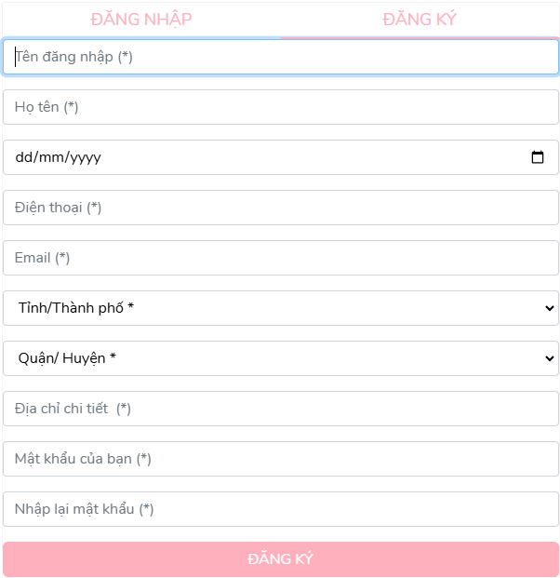
Image 1: Đăng ký
* Mô tả chức năng đăng ký:
- Trong đăng ký có các ràng buộc sau:
+ Tên đăng nhập: Trường này bắt buộc, tối thiểu 4 số ký tự được cho phép.
+ Họ tên: Trường này bắt buộc, tối thiểu 4 số ký tự được cho phép.
+ dd/mm/yyyy: Trường này bắt buộc.
+ Điện thoại: Trường này bắt buộc, số điện thoại không để trống và không quá 10 ký tự.
+ Email: Trường này bắt buộc, địa chỉ thư điện tử không để trống và phải có @gmail.com.
+ Tỉnh/ Thành phố: Trường này bắt buộc.
+ Quận/ Huyện: Trường này bắt buộc.
+ Địa chỉ chi tiết: Trường này bắt buộc.
+ Mật khẩu của bạn: Trường này bắt buộc, tối thiểu 6 ký tự được cho phép.
+ Nhập lại mật khẩu: Trường này bắt buộc, tối thiểu 6 ký tự được cho phép.
- Nút “Đăng ký tài khoản” để tiến hành thêm mới tài khoản đăng nhập.
+ Đăng ký thành công sẽ hiển thị thông báo tài khoản đã được đăng ký thành công.
+ Đăng ký thất bại sẽ hiện thị thông báo nêu lý do.
Sau khi tạo tài khoản thành công người dùng chuyển sang giao diện đăng nhập để tiếp tục.
Đăng nhập:
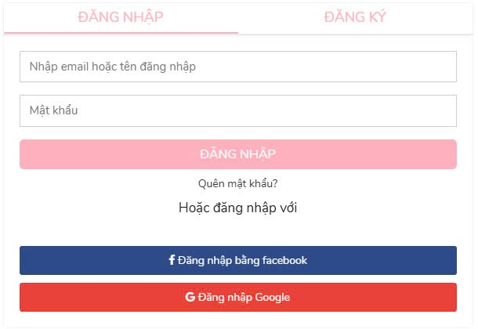
Image 2: Đăng nhập
* Mô tả chức năng đăng nhập:
- Trong “Đăng nhập” có các ràng buộc sau:
+ Nhập email: Trường này bắt buộc, không để trống và phải có @gmail.com.
+ Tên đăng nhập: Trường này bắt buộc, không để trống.
+ Mật khẩu: Trường này bắt buộc, không để trống và phải hơn 6 ký tự.
- Nút “Đăng nhập” để tiến hành đăng nhập tài khoản vào trang web.
- Nút “Quên mật khẩu” để tiến hành cấp lại mật khẩu.
- Có thể đăng nhập bằng phương thức khác: Facebook hoặc Google.
+ Nhập email hoặc tên đăng nhập đã đăng ký.
+ Sau khi ấn nút “Đăng nhập” sẽ chuyển sang trang chủ.
Tìm kiếm sản phẩm:
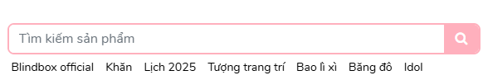
Image 3: Tìm kiếm
Mô tả chức năng:
- Thanh tìm kiếm: không được bỏ trống hoặc chỉ toàn ký tự trắng. Trong quá trình người dùng nhập tên sản phẩm/tên danh mục/tên thương hiệu, nếu tìm thấy sản phẩm/danh mục/thương hiệu có tên tương ứng, hệ thống sẽ hiển thị một số gợi ý bên dưới:
- Nút “Tìm kiếm”: sau khi nhập xong thông tin thanh tìm kiếm, người dùng cần nhấn nút “Tìm kiếm”, hệ thông sẽ lọc và tìm kiếm sản phẩm có chứa tên đó, hiển thị lên trang web cho người dùng xem và tương tác. Ngược lại, hệ thống sẽ hiện thông báo “Không tìm thấy kết quả tìm kiếm cho ...” nếu không tìm thấy sản phẩm nào có tên tương ứng trong hệ thống.
Giỏ hàng:
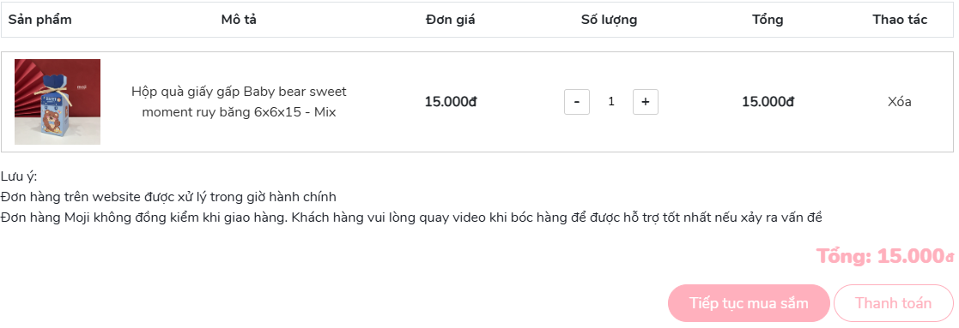
Image 4: Giỏ hàng
Mô tả chức năng:
* Hiển thị thông tin sản phẩm trong giỏ hàng:
- Giỏ hàng hiển thị danh sách các sản phẩm mà người dùng đã thêm vào, với các cột thông tin sau:
+ Sản phẩm: Hình ảnh minh họa sản phẩm.
+ Mô tả: Tên và các thông tin chi tiết (kích thước, màu sắc, mẫu mã, v.v.) của sản phẩm.
+ Đơn giá: Giá của từng sản phẩm.
+ Số lượng: Số lượng sản phẩm đã thêm (có nút tăng/giảm số lượng).
+ Tổng: Tổng giá trị cho từng sản phẩm (số lượng × đơn giá).
+ Thao tác: Tùy chọn "Xóa" để loại bỏ sản phẩm khỏi giỏ hàng.
* Tùy chỉnh số lượng:
- Người dùng có thể nhấn nút + hoặc - để thay đổi số lượng sản phẩm. Giá tổng sẽ tự động cập nhật tương ứng.
* Tổng giá trị đơn hàng:
- Mục Tổng nằm ở phía dưới giỏ hàng, hiển thị tổng số tiền của tất cả các sản phẩm trong giỏ.
* Hành động trong giỏ hàng:
- Tiếp tục mua sắm: Nút cho phép người dùng quay lại trang sản phẩm để tiếp tục lựa chọn thêm hàng.
- Thanh toán: Nút dẫn đến bước thanh toán, nơi người dùng hoàn tất đơn hàng (nhập thông tin giao hàng, phương thức thanh toán, v.v.).
* Lưu ý và thông báo:
- Phần Lưu ý bên dưới cung cấp thông tin quan trọng liên quan đến việc xử lý đơn hàng, giao hàng và hỗ trợ khách hàng, ví dụ:
+ Thời gian xử lý đơn hàng.
+ Quy định giao hàng.
+ Hướng dẫn quay video khi nhận hàng để đảm bảo quyền lợi.
* Cập nhật động:
- Mọi thay đổi trong giỏ hàng (như thêm/xóa sản phẩm hoặc thay đổi số lượng) sẽ tự động cập nhật, đảm bảo trải nghiệm liền mạch.
- Đặt hàng:
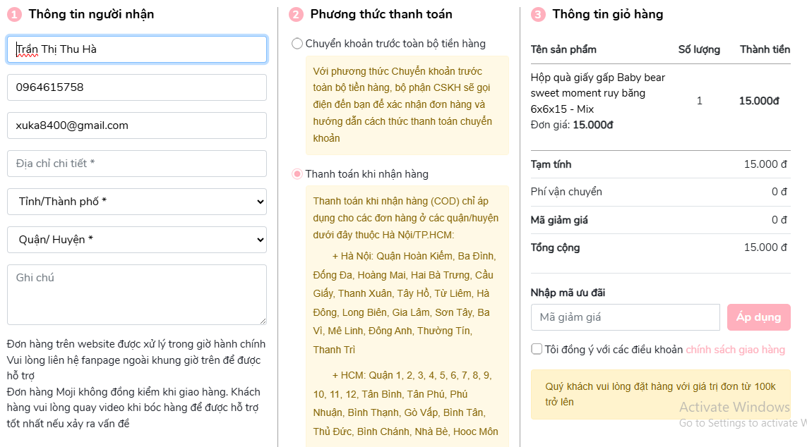
Image 5: Thanh toán
Mô tả chức năng:
1. Thông tin người nhận:
- Thu thập thông tin: Giao diện yêu cầu khách hàng cung cấp các thông tin cá nhân cần thiết như họ tên, số điện thoại, email, địa chỉ (tỉnh/thành phố, quận/huyện) và cho phép thêm ghi chú nếu cần.
- Lưu trữ thông tin: Có thể giao diện có tính năng lưu trữ thông tin người nhận để sử dụng cho các lần mua hàng sau, giúp khách hàng tiết kiệm thời gian. (Tuy nhiên, điều này không chắc chắn vì không thấy nút "lưu thông tin" trong ảnh).
2. Phương thức thanh toán:
- Chuyển khoản trước: Khách hàng có thể lựa chọn thanh toán toàn bộ tiền hàng trước qua chuyển khoản ngân hàng. Giao diện có hiển thị hướng dẫn cách thức thanh toán và thông báo bộ phận CSKH sẽ liên hệ xác nhận.
- Thanh toán khi nhận hàng (COD): Hình thức thanh toán này chỉ áp dụng cho các đơn hàng ở một số quận/huyện thuộc Hà Nội và TP.HCM được liệt kê trong giao diện.
3. Thông tin giỏ hàng:
- Hiển thị sản phẩm: Giao diện hiển thị rõ ràng tên sản phẩm, số lượng, thành tiền và tổng giá trị đơn hàng.
- Phí vận chuyển: Hiển thị phí vận chuyển (trong trường hợp này là 0đ).
- Mã giảm giá: Có chức năng nhập mã giảm giá để được hưởng ưu đãi.
- Tổng cộng: Hiển thị tổng giá trị đơn hàng sau khi đã áp dụng mã giảm giá và phí vận chuyển.
4. Xác nhận đơn hàng:
- Điều khoản: Khách hàng cần đồng ý với các điều khoản của gian hàng trước khi đặt hàng.
- Giá trị đơn hàng tối thiểu: Yêu cầu giá trị đơn hàng tối thiểu là 100k.
- Nút đặt hàng: Giao diện có nút "Đặt hàng" (không hiển thị trong ảnh) để khách hàng hoàn tất việc đặt hàng sau khi đã kiểm tra kỹ thông tin.
Lưu ý: Giao diện có thông báo đơn hàng sẽ được xử lý trong giờ hành chính và yêu cầu khách hàng quay video khi bóc hàng để được hỗ trợ nếu có vấn đề.
Nhìn chung, đây là một giao diện đặt hàng trực tuyến khá cơ bản, cung cấp đầy đủ các chức năng cần thiết cho việc mua bán hàng hóa. Tuy nhiên, giao diện có thể được cải thiện bằng cách:
- Thiết kế trực quan hơn: Bố cục và màu sắc có thể được cải thiện để tạo trải nghiệm người dùng tốt hơn.
- Bổ sung tính năng: Có thể thêm các tính năng như lưu trữ thông tin người nhận, ước tính thời gian giao hàng, theo dõi đơn hàng,...
- Cung cấp thông tin rõ ràng hơn: Ví dụ, hiển thị rõ nút "Đặt hàng", cung cấp thông tin chi tiết về chính sách vận chuyển, đổi trả,…

3.1.2 Yêu cầu phi chức năng
Tên chức năng | Yêu cầu
Hiệu năng | Website phải tải nhanh (thời gian tải trang không quá 3 giây).  Hỗ trợ truy cập đồng thời từ nhiều người dùng.
Tính bảo mật | - Mã hóa thông tin người dùng (mật khẩu, thông tin thanh toán).  - Bảo vệ chống tấn công SQL Injection, Cross-Site Scripting (XSS).  - Xác thực thông tin qua giao thức HTTPS
Khả năng mở rộng | -Hệ thống có thể mở rộng khi số lượng sản phẩm và người dùng tăng cao.  - Tương thích với các thiết bị di động và trình duyệt khác nhau
Khả năng sử dụng | - Giao diện dễ sử dụng, thân thiện với người dùng.  - Hiển thị rõ ràng các bước thực hiện trong quá trình đặt hàng.
Tích hợp | - Tích hợp với các cổng thanh toán trực tuyến.  - Kết nối với các dịch vụ vận chuyển để theo dõi trạng thái giao hàng.
Table 2: Yêu cầu phi chức năng
3.2. Kế hoạch kiểm thử

3.2.1. Lịch trình công việc
Milestone | Deliverables | Duration | Start Date | End Date
Thiết lập môi trường kiểm thử | Báo cáo môi trường kiểm thử đã sẵn sàng | 1 ngày | 24/11/2024 | 25/11/2024
Phân tích và mô tả yêu cầu chức năng chính | Tài liệu mô tả yêu cầu chức năng | 3 ngày | 26/11/2024 | 29/11/2024
Soạn thảo kế hoạch kiểm thử | Tài liệu kế hoạch kiểm thử (TestPlan) | 3 ngày | 30/11/2024 | 03/12/2024
Kiểm tra và rà soát tài liệu | Báo cáo kết quả rà soát tài liệu | 1 ngày | 04/12/2024 | 5/12/2024
Xây dựng bộ kiểm thử giao diện và chức năng | Tập hợp các trường hợp kiểm thử (Testcases) | 14 ngày | 6/12/2024 | 20/12/2024
Thiết kế các trường hợp kiểm thử hiệu năng | Bộ kiểm thử hiệu năng | 3 ngày | 21/12/2024 | 23/12/2024
Chạy thử tự động các trường hợp kiểm thử | Báo cáo và tập lệnh kiểm thử tự động | 5 ngày | 24/12/2024 | 29/12/2024
Tổng hợp kết quả kiểm thử và đánh giá | Báo cáo tổng kết kiểm thử | 4 ngày | 30/12/2024 | 02/01/2025
Table 3: Lịch trình công việc

3.2.2. Những yêu cầu về tài nguyên
* Phần cứng

-Máy tính cần có kết nối Internet.
CPU | RAM | SSD | Architecture
Intel Core i5-9250U, 1.60GHZ | 8 GB | 128GB | 64 bit

*Phần mềm
Tên phần mềm | Phiên bản | Loại
Google Chrome | 131.0.6778.109 | Trình duyệt web
Microsoft Edge | 131.0.2903.86 | Trình duyệt web
Microsoft Windows 11 | 11 | Hệ điều hành
*Công cụ kiểm thử
Hoạt động | Công cụ | Nhà cung cấp | Phiên bản
Quản lý Test Case | Microsoft Office Excel | Microsoft | 2016
Quản lý Testplan và Báo cáo đồ án | Microsoft Office Word | Microsoft | 2016
Kiểm thử chức năng và giao diện | Katalon Studio | Katalon LLC | 9.7.2
Kiểm thử hiệu năng | Jmeter | Apache Software | 5.6.3
Lưu trữ và quản lý tài liệu | Github | Microsoft
Table 4: Công cụ kiểm thử
* Môi trường kiểm thử
- Máy tính cá nhân có kết nối mạng Internet để có thể truy cập vào trang web: https://moji.vn/
- Các chức năng chính sẽ được kiểm thử trên các trình duyệt đã được nêu ở phần mềm.
- Hệ điều hành sử dụng là Microsoft Windows 11.

3.2.3. Chiến lược kiểm thử
*Test Stages
-<N/A>
* Các loại kiểm thử
Kiểm thử chức năng
Mục đích kiểm tra | Đảm bảo các chức năng được kiểm tra hoạt động chính xác theo đặc tả yêu cầu
Kỹ thuật | Thực thi tất cả các trường hợp có thể có cho mỗi nhóm chức năng, sử dụng dữ liệu hợp lệ và không hợp lệ để xác định:  - Kết quả mong đợi khi dữ liệu hợp lệ được sử dụng  - Cảnh báo phù hợp hiện ra khi dữ liệu không hợp lệ được sử dụng
Tiêu chuẩn dừng | Tất cả các testcase đã được thiết kế đều được thực thi.  Tất cả các lỗi tìm thấy đều được ghi nhận lý do rõ ràng để có thể giúp cho developer khắc phục.
Chịu trách nhiệm kiểm thử | Tester
Cách kiểm thử | Kiểm thử bằng tay thủ công, kiểm thử tự động bằng Katalon, tuần tự theo các bước được định nghĩa trong testcase
Xử lý ngoại lệ | Liệt kê tất cả các vấn đề liên quan phát sinh trong quá trình thực thi kiểm thử.
Table 5: Kiểm thử chức năng
- Kiểm thử giao diện
Mục đích kiểm tra | Đảm bảo các thành phần trên giao diện web hiển thị đúng theo yêu cầu
Kỹ thuật | Kiểm thử giao diện: màu sắc, font chữ, độ phân giải,…  Kiểm thử tính tương thích giữa các thiết bị  Kiểm thử khả năng sử dụng: phản hồi khi tương tác với người dùng
Tiêu chuẩn dừng | Tất cả các testcase đã được thiết kế đều được thực thi.  Tất cả các lỗi tìm thấy đều được ghi nhận lý do rõ ràng để có thể giúp cho developer khắc phục.
Chịu trách nhiệm kiểm thử | Tester
Cách kiểm thử | Kiểm thử bằng cách quan sát và đối chiếu với tài liệu đặc tả
Xử lý ngoại lệ | Liệt kê tất cả các vấn đề liên quan phát sinh trong quá trình thực thi kiểm thử.
Table 6: Kiểm thử giao diện

- Kiểm thử hiệu năng
Mục đích kiểm tra | - Đánh giá tốc độ, khả năng đáp ứng và độ ổn định của hệ thống dưới các tải khác nhau  - Đảm bảo ứng dụng có thể xử lý lưu lượng truy cập cao mà không gặp sự cố
Kỹ thuật | Kiểm thử tải: mô phòng nhiều người cùng truy cập vào 1 khoảng thời gian
Tiêu chuẩn dừng | Tất cả các testcase đã được thiết kế đều được thực thi.  Tất cả các lỗi tìm thấy đều được ghi nhận lý do rõ ràng để có thể giúp cho developer khắc phục.
Chịu trách nhiệm kiểm thử | Tester
Cách kiểm thử | Kiểm thử tự động bằng công cụ Jmeter
Xử lý ngoại lệ | Liệt kê tất cả các vấn đề liên quan phát sinh trong quá trình thực thi kiểm thử.
Table 7: Kiểm thử hiệu năng

3.2.4. Điều kiện chấp nhận
- Passed tất cả các testcases đã được định nghĩa.
- Hệ thống chạy ổn định trên các trình duyệt web khác nhau (Google Chrome, Microsoft Edge).

3.2.5. Defect Tracking
* Phân loại lỗi
- Low: Lỗi chính tả, lỗi hiển thị thông báo, lỗi hiển thị hình ảnh icon.
- Medium: Sai thông tin sản phẩm.
- High: Lỗi trang sản phẩm không hiển thị, lỗi hoặc đăng nhập hoặc đăng ký được, lỗi thanh toán được, lỗi không thêm vào giỏ hàng được.

CHƯƠNG 4: TRIỂN KHAI KIỂM THỬ ỨNG DỤNG WEB
4.1. Thiết kế kịch bản kiểm thử

4.1.1. Thiết kế kịch bản Kiểm thử chức năng
STT | Kịch bản
- Đăng nhập
1 | * Kiểm tra chức năng đăng nhập:  - Người dùng đăng nhập thành công:  + Với tên đăng nhập đã được đăng ký và mật khẩu đúng.  + Với email đã được đăng ký và mật khẩu đúng.  + Mật khẩu chứa ký tự đặc biệt.  - Người dùng đăng nhập thất bại khi thông tin sai, không hợp lệ hoặc bị bỏ trống:  + Các trường nhập bị bỏ trống.  + Tên đăng nhập hoặc email không hợp lệ.  + Tên đăng nhập hoặc email không chính xác.  + Mật khẩu không đúng hoặc chứa kí tự trắng.  - Người dùng đăng nhập với tài khoản Facebook hoặc Google
3 | * Kiểm tra chức năng khôi phục mật khẩu  - Người dùng khôi phục mật khẩu thành công.  - Email đã đăng ký trước đó, OTP chính xácvà mật khẩu hợp lệ.  - Người dùng khôi phục mật khẩu thất bại với thông tin sai, không hợp lệ hoặc bị bỏ trống.  -Email không hợp lệ, bị bỏ trống hoặc không tồn tại.
- Đăng ký
1 | * Kiểm tra chức năng đăng ký:  - Người dùng đăng ký thành công:  + Email chưa được đăng ký trước đó, thông tin đầy đủ và mật khẩu hợp lệ.  - Người dùng đăng ký tài khoản thất bại:  + Tên đăng nhập ít hơn 4 ký tự.  + Email đã được sử dụng, không hợp lệ, không đúng định dạng hoặc bị bỏ trống.  + Thông tin không đầy đủ, ít hơn 4 ký tự hoặc bị khoảng trắng.  + Mật khẩu ít hơn 6 ký tự.  + Số điện thoại nhiều hơn 10 ký tự hoặc có cả chữ cái.  + Mật khẩu nhập lại không trùng khớp.  + Ngày sinh không hợp lệ hoặc vướt quá ngày hợp lệ

4.1.2. Thiết kế kịch bản Kiểm thử giao diện
STT | Kịch bản
1 | Kiểm tra định dạng các thành phần chính của trang chủ.
2 | Kiểm tra kích thước, vị trí của logo thương hiệu.
3 | Kiểm tra tính năng hiển thị và ẩn mật khẩu.
4 | Kiểm tra giao diện khi thực hiện thay đổi kích thước trình duyệt.
5 | Kiểm tra giao diện trên các thiết bị khác nhau như laptop, điện thoại, …
6 | Kiểm tra màu sắc, vị trí của các trường thông tin nhập và các button.
7 | Kiểm tra giao diện hiển thị trên các trình duyệt khác nhau như: Chrome, Microsoft Edge.
8 | Kiểm tra màu sắc, vị trí, kích cỡ của các thông báo lỗi khi nhập sai dữ liệu.
9 | Kiểm tra hiển thị các sản phẩm theo danh mục sản phẩm.
10 | Kiểm tra kích thước, vị trí của các hình ảnh quảng cáo ở đầu trang.
11 | Kiểm tra giao diện ở đầu trang về vị trí thành phần màu sắc.
12 | Kiểm tra giao diện ở cuối trang về vị trí thành phần màu sắc.
13 | Kiểm tra giao diện khi trang đang thực hiện thanh toán
14 | Kiểm tra hiển thị thông tin của cửa hàng ở cuối trang: về vị trí và tương tác với các thông tin liên kết
15 | Kiểm tra giao diện khi tìm thấy sản phẩm và không tìm thấy sản phẩm

4.1.3. Thiết kế kịch bản Kiểm thử hiệu xuất
STT | Kịch bản
1 | Đo lường thời gian tải của các trang: trang chủ, danh mục sản phẩm, giỏ hàng, đăng nhập, …
2 | Kiểm tra thời gian thêm sản phẩm vào giỏ hàng
3 | Kiểm tra thời gian thêm sản phẩm vào yêu thích
4 | Kiểm tra hiệu suất khi có nhiều người cùng truy cập đồng thời
5 | Kiểm tra tốc độ phản hồi của hệ thống khi tìm kiếm sản phẩm
6 | Kiểm tra thời gian phản hồi khi xem ảnh của các sản phẩm
7 | Kiểm tra thời gian tải thông tin sản phẩm với một số danh mục
4.2. Xây dựng và thực thi các trường hợp kiểm thử

4.2.1. Xây dựng và thực thi các trường hợp Kiểm thử chức năng
a. Đăng nhập
- Xây dựng trường hợp kiểm thử:
Image 6: Xây dựng trường hợp chức năng đăng nhập
- Thực thi trường hợp kiểm thử:
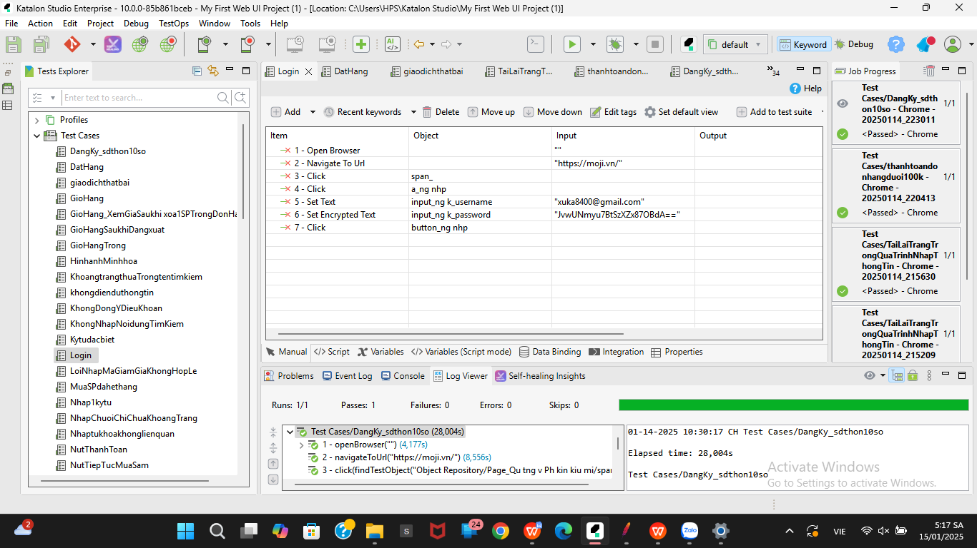
Image 7: Thực thi trường hợp chức năng đăng nhập
b. Đăng kí
- Xây dựng trường hợp kiểm thử:
Image 8: Xây dựng trường hợp chức năng đăng ký
- Thực thi trường hợp kiểm thử:
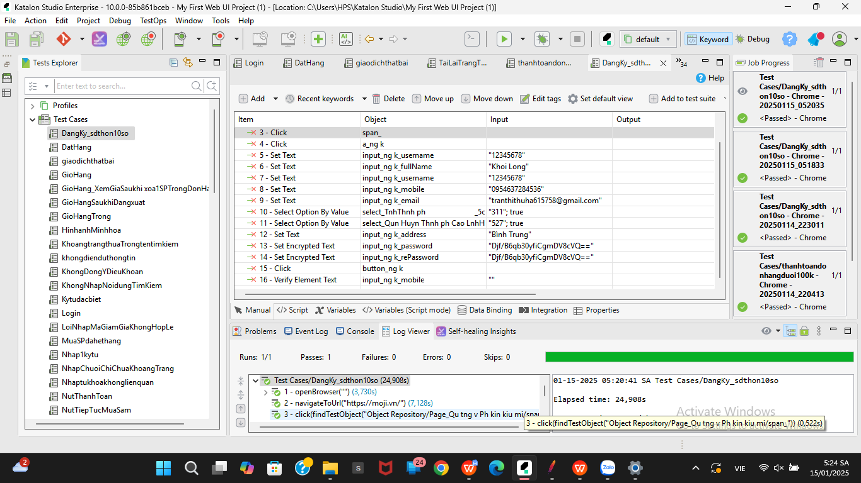
Image 9: Thực thi trường hợp chức năng đăng ký
c.Tìm kiếm sản phẩm
- Xây dựng trường hợp kiểm thử:
Image 10: Xây dựng trường hợp chức năng tìm kiếm
- Thực thi trường hợp kiểm thử:
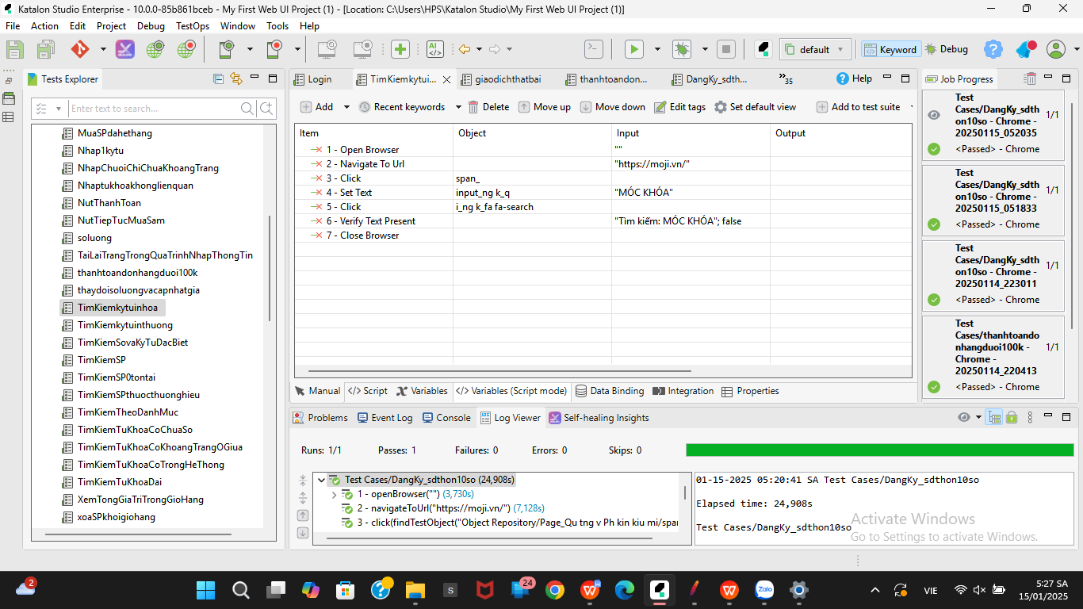
Image 11: Thực thi trường hợp chức năng tìm kiếm sản phẩm
- Giỏ hàng
- Xây dựng trường hợp kiểm thử:
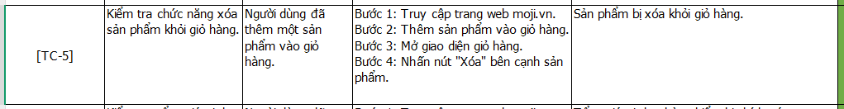
Image 12: Xây dựng trường hợp chức năng giỏ hàng
- Thực thi trường hợp kiểm thử:
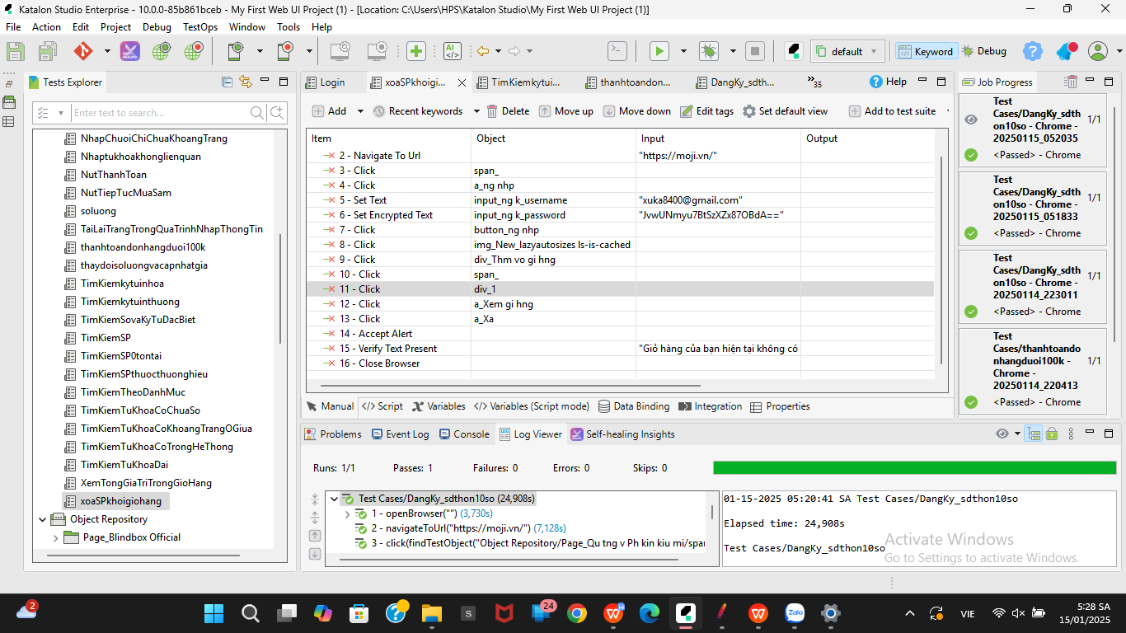
Image 13: Thực thi trường hợp chức năng giỏ hàng
- Đặt hàng
- Xây dựng trường hợp kiểm thử:
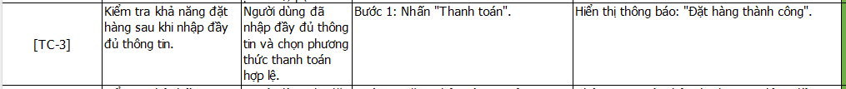
Image 14: Xây dựng trường hợp chức năng đtặ hàng
- Thực thi trường hợp kiểm thử:
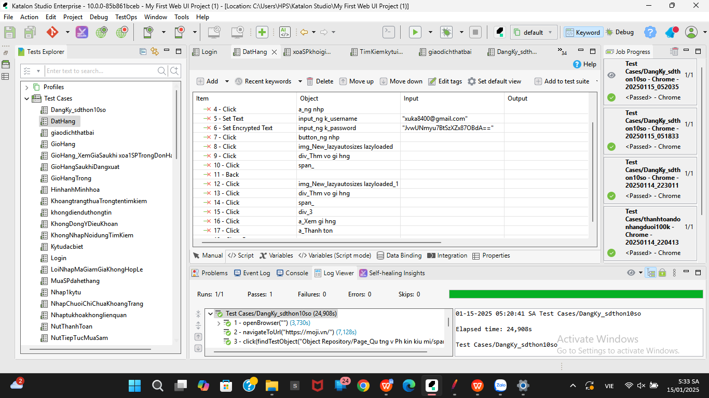
Image 15: Thực thi trường hợp chức năng đặt hàng

4.2.2. Xây dựng và thực thi các trường hợp Kiểm thử giao diện
a. Giao diện Đăng nhập
- Xây dựng trường hợp kiểm thử
Image 16: Xây dựng trường hợp giao diện đăng nhập
- Thực thi trường hợp kiểm thử:
+ Thực thi bằng phương pháp thủ công.
+ Hiển thị đúng theo kết quả mong đợi.
b. Giao diện Đăng ký
- Xây dựng trường hợp kiểm thử
Image 17: Xây dựng trường hợp giao diện đăng ký
- Thực thi trường hợp kiểm thử:
+ Thực thi bằng phương pháp thủ công.
+ Hiển thị đúng theo kết quả mong đợi.
c. Giao diện Tìm kiếm sản phẩm
- Xây dựng trường hợp kiểm thử:
Image 18: Xây dựng trường hợp giao diện tìm kiếm
- Thực thi trường hợp kiểm thử:
+ Thực thi bằng phương pháp thủ công.
+ Hiển thị đúng theo kết quả mong đợi.
d. Giao diện Giỏ hàng
- Xây dựng trường hợp kiểm thử:
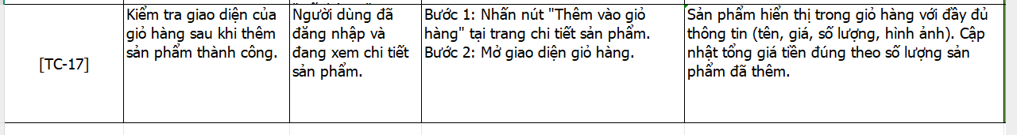
Image 19: Xây dựng trường hợp kiểm thử chức năng giỏ hàng
- Thực thi trường hợp kiểm thử:
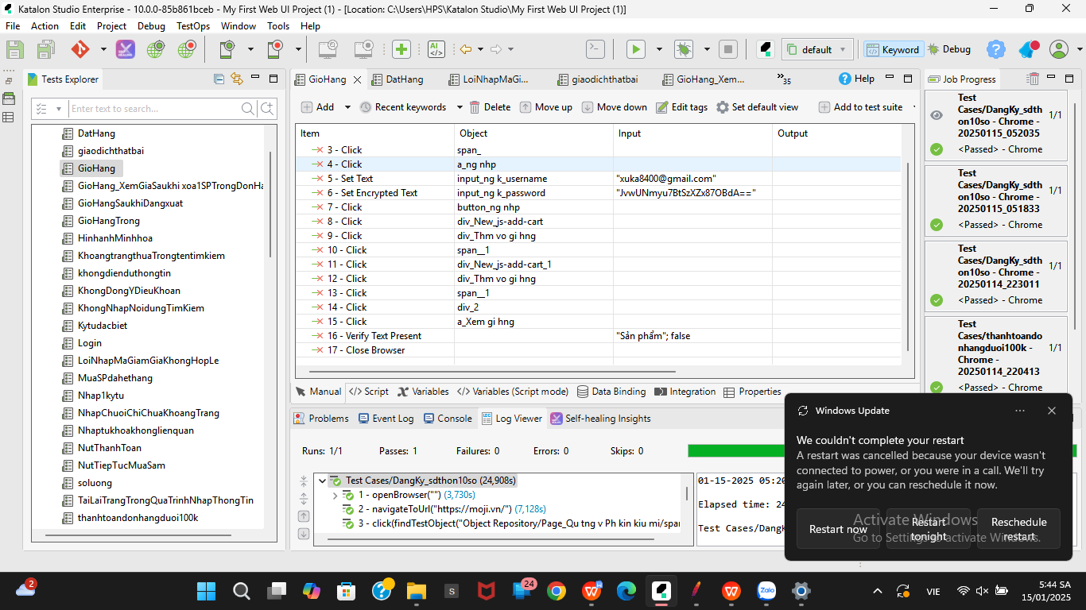
Image 20: Thực thi trường hợp giao diện giỏ hàng
e.Giao diện Đặt hàng và thanh toán
- Xây dựng trường hợp kiểm thử:
Image 21: Xây dựng trường hợp giao diện đặt hàng, thanh toán
- Thực thi trường hợp kiểm thử:
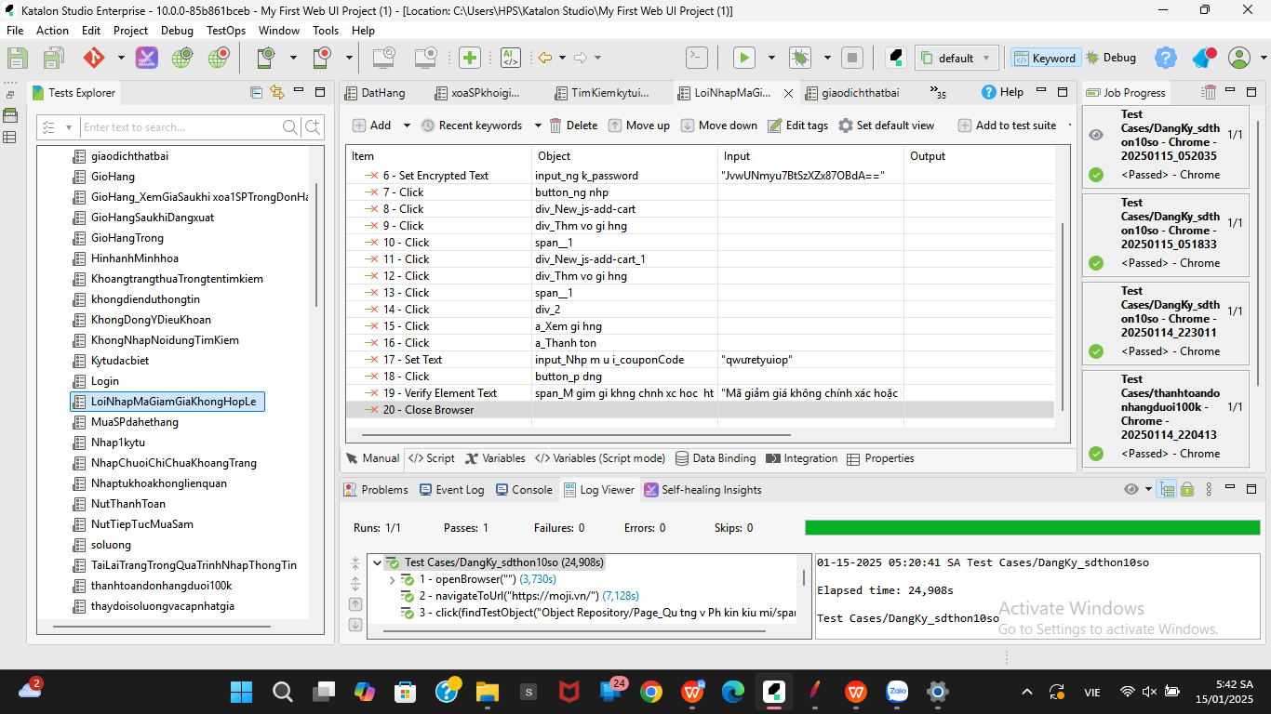
Image 22: Thực thi trường hợp giao diện đặt hàng, thanh toán

4.2.3. Xây dựng và thực thi các trường hợp Kiểm thử hiệu xuất
a. Đăng nhập
- Xây dựng trường hợp:
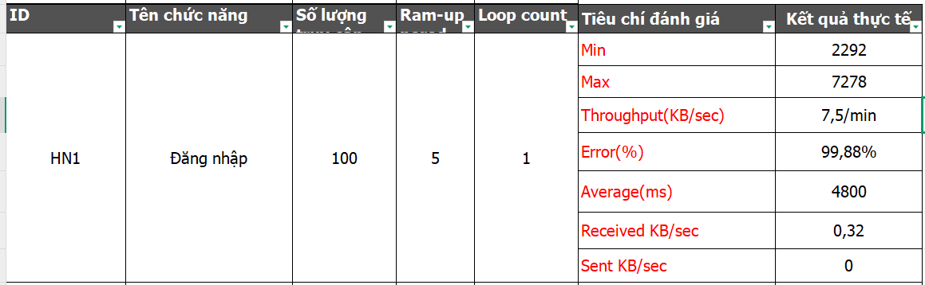
Image 23: Xây dựng trường hợp hiệu năng đăng nhập
- Thực thi trường hợp
Image 24: Thực thi trường hợp hiệu năng đăng nhập
b. Đăng ký
- Xây dựng trường hợp
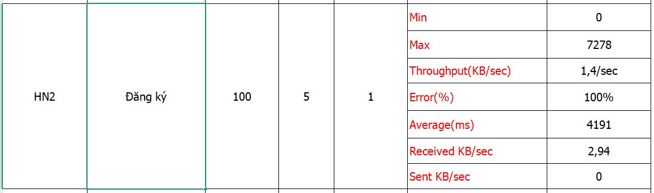
Image 25: Xây dựng trường hợp hiệu năng đăng ký
- Thực thi trường hợp
Image 26: Thực thi trường hợp hiệu năng đăng ký
c. Tìm kiếm sản phẩm
- Xây dựng trường hợp
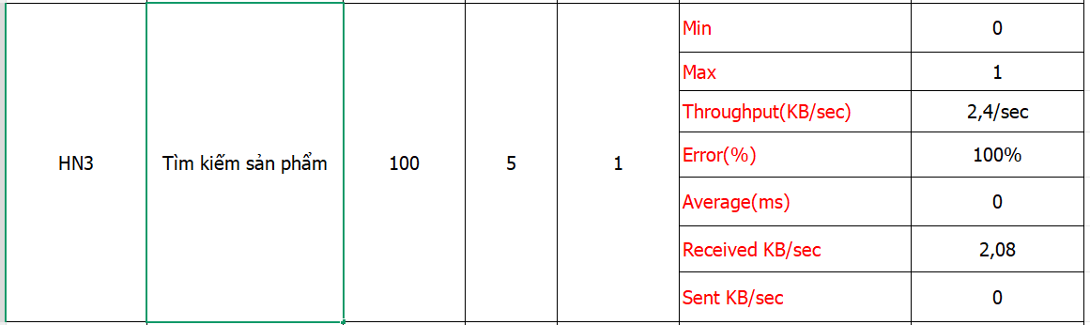
Image 27: Xây dựng trường hợp hiệu năng tìm kiếm
- Thực thi trường hợp:
Image 28: Thực thi trường hợp hiệu năng tìm kiếm
d. Giỏ hàng
- Xây dựng trường hợp
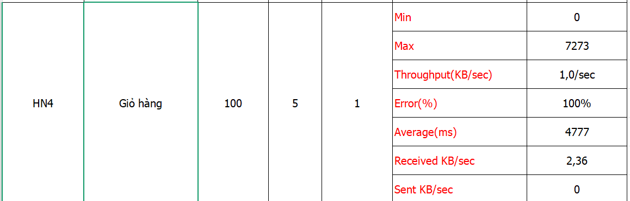
Image 29: Xây dựng trường hợp hiệu năng giỏ hàng
- Thực thi trường hợp kiểm thử
Image 30: Thực thi trường hợp hiệu năng giỏ hàng
e.Đặt hàng và thanh toán
- Xây dựng trường hợp:
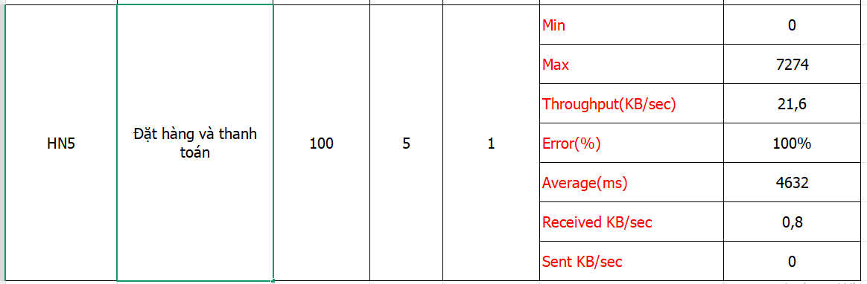
Image 31: Xây dựng trường hợp hiệu năng đặt hàng, thanh toán
- Thực thi trường hợp:
Image 32: Thực thi trường hợp hiệu năng đặt hàng, thanh toán
4.3. Báo cáo và phân tích kết quả kiểm thử

4.3.1. Báo cáo kiểm thử chức năng
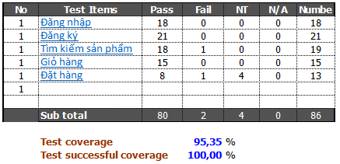
Image 33: Báo cáo kiểm thử chức năng

4.3.2. Báo cáo kiểm thử giao diện
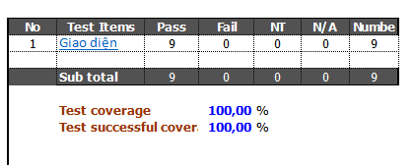
Image 34:Báo cáo kiểm thử giao diện

CHƯƠNG 5: KẾT LUẬN VÀ HƯỚNG PHÁT TRIỂN
5.1. Kết quả đạt được của đề tài
Đề tài đã phân tích và xây dựng kế hoạch kiểm thử toàn diện cho website Moji.vn, thiết kế và thực thi các trường hợp kiểm thử chức năng, giao diện và hiệu suất. Kết quả cho thấy hệ thống hoạt động ổn định với tỷ lệ thành công của các trường hợp kiểm thử đạt 95%, đồng thời cung cấp báo cáo chi tiết, làm cơ sở cho các cải tiến tiếp theo.
5.2. Hạn chế của đề tài
Phạm vi kiểm thử còn hạn chế, chưa bao phủ hết các trình duyệt và thiết bị di động phổ biến. Kiểm thử hiệu suất chưa được thực hiện ở mức tải lớn hơn, một số lỗi cần thêm thời gian để sửa chữa và kiểm tra lại. Ngoài ra, việc khai thác các công cụ kiểm thử như Katalon và JMeter còn hạn chế do thời gian thực hiện ngắn.
5.3. Hướng phát triển của đề tài
Trong tương lai, đề tài có thể mở rộng phạm vi kiểm thử, tối ưu hóa hiệu suất hệ thống và sử dụng thêm các công cụ kiểm thử khác như Selenium, Postman. Đồng thời, cần tích hợp kiểm thử tự động vào quy trình phát triển (CI/CD), nghiên cứu và áp dụng các tiêu chuẩn kiểm thử quốc tế như ISO/IEC 25010 để nâng cao chất lượng toàn diện cho hệ thống.

TÀI LIỆU THAM KHẢO
[1] | Tên tác giả (năm XB), Tên sách, NXB, Nơi XB
[2] | ………..

